Приложение 6

Лист самооценки

- Цель урока?
_____________________________________________
2. Смогли ответить на проблемный вопрос? _________________________________________
3. Какую оценку ты бы себе поставил? ___________________________

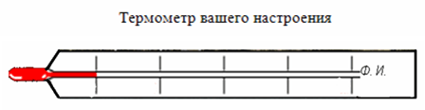
Измерьте «температуру» вашего настроения на уроке, закрасив деления на термометре:

